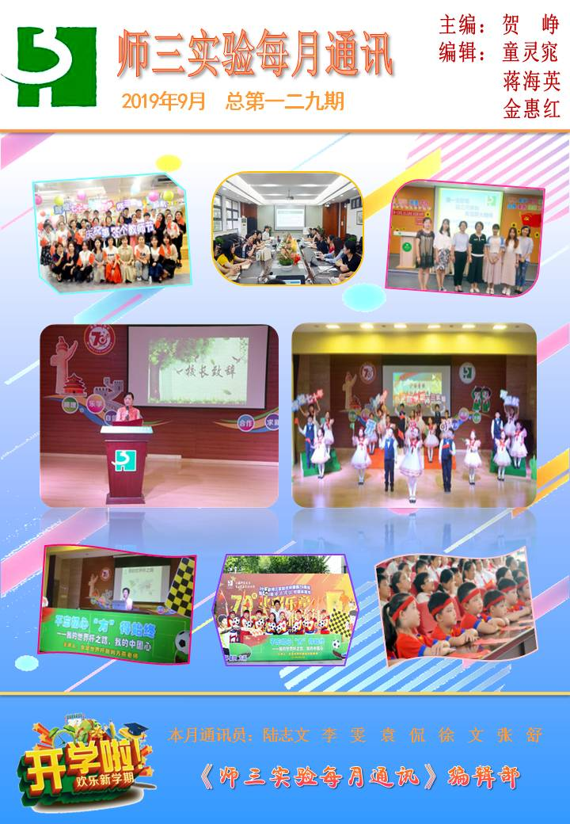

目 录
师三实验每月行政安排(2019年-9月)••••••••••••••••••••••••• •••••••••••••••••••••••••••••••••••••••••3
头 条
辉煌七十年，与国同梦；奋进新学期，师三实验再起航——师三实验2019学年第一学期开学典礼
••••••••••••••••••••••••••••••••••••••••••••••••••••••••••••••••••••••••••••••••••••••作者：陆志文/4-5
工会风采
走进社区馨空间 焕发师三新活力——2019年师三实验庆祝第35个教师节活动纪实••••••••••••••作者：李 雯/5-6
队伍建设
凝聚团队合力，强化研修效力，促进课程发展——记2019学年第一学期stem+创智项目组第一次工作会议
••••••••••••••••••••••••••••••••••••••••••••••••••••••••••••••••••••••••••••••••••••••••作者：袁 侃/7
握一支粉笔 站三尺讲台 青蓝薪火相传——记2019学年第一学期师徒带教结对会•••••••••••••••作者：徐 文/8-9
聚焦学生核心素养，提升博雅课程建设——记师三实验2019学年第一学期理论中心组第二次学习会•••••••••••••••••••••••••••••••••••••••••••••••••••••••••••••••••••••••••••••••••••••作者：袁 侃/9-10
学习教育新政 提升办学品质——记师三实验2019学年第一学期理论中心组第三次学习会•••••••作者：张 舒/10-11
拓宽视野，促队伍建设与发展——记中青年骨干教师中心组开班暨第一次理论学习交流会••• ••••作者：刘雨辰/11-13
教学教研
对标一流，有效执行，优化整合，校本化实施——记师三实验国本课程项目组工作会议•••••••••作者：张 舒/13-14
校园新貌
不忘初心、“方”得始终——记师三实验第22届“博乐雅健”校园体育节专题讲座•••••••作者：袁侃、陆志文/15-16
不比聪明比勤奋，不比基础比进步——记师三实验九年级家长会•••••••••••••••••••••••••••••作者：吴珍英/16-17
学生园地
养成良好习惯，走好中学第一步——记六年级9月年级大会••••••••••••••••••••••••••••••••••作者：陆亦晨/17-18
努力，做更优秀的自己——记七年级9月学生大会••••••••••••••••••••••••••••••••••••••••••作者：杨宜鸣/18-19
改变在今天，收获在明天——记八年级9月学生大会••••••••••••••••••••••••••••••••••••••••作者：李 婷/19-20
不比聪明比勤奋，不比基础比进步——记九年级9月学生大会••••••••••••••••••••••••••••••••••作者：吴珍英/20

师三实验每月行政安排( 2019年9月)
周次 | 校长室 | 教导处 | 政教处 | 总务处 | 党支部 | 工会
1、  9/3-9/7 | 1、第35个教师节庆祝活动  2、开学校园安全工作和开学工作检查  3、7、8月份存档工作  4、校务会、行政会 | 1、课表试运行  2、小学快乐活动日、中学拓展课探究课审核  3、学生暑假作业检查  4、教师暑假作业反馈  5、第一轮教师推门听课工作 | 1、晚托、快乐30分工作准备  2、各年级排摸预控生、特殊学生、特殊体质、特殊家庭名单  3、课间文明休息、执勤护导工作推进  4、午间文化传播工作推进  5、学生管理员会议  6、落实教育资助与营养午餐计划  7、9月家庭教育反馈单  8、制定第22届“博乐雅健”校园体育节方案 | 1、食堂安全卫生管理  2、日常维护、维修 | 1、支委会 | 1、第35个教师节庆祝活动之一：参观漕河泾街道社区馨空间
2、  9/10-9/14 | 1、场地开放工作指导  2、二类课程工作指导  3、四年级游泳课程工作指导  4、第22届“博乐雅健”校园体育节工作指导  5、校务会、行政会 | 1、课表试运行  2、小学快乐活动日、中学拓展课探究课学生报名  3、六年级适应性习惯培养项目开始  4、八、九年级分层提高项目开始  5、四年级游泳课程开始 | 1、班级家委会工作准备  2、特殊学生管理工作推进会：各年级确定预控生名单排摸  3、晚托工作、快乐30分工作准备  4、“心灵挚友”社团活动  5、中秋节前安全教育  6、全校打扫除 | 1、日常维护、维修  2、消防、监控等安全设施隐患排查  3、食堂安全卫生管理 | 1、党员组织生活
3、  9/17-9/21 | 1、九年级工作指导  2、9月质量评估工作指导  3、骨干教师展示课工作指导  4、校务会、行政会 | 1、按正式课表上课  2、三类课程正式开始  3、骨干教师展示课  4、9月质量评估  5、三、四、六、七年级作业习惯培养项目启动 | 1、第22届“博乐雅健”校园体育节系列活动  2、一年级入团准备  3、少代会筹备工作  4、课间文明休息工作检查与反馈  5、晚托工作、快乐30分工作启动  6、完成一、六年级学生心理档案表  7、每月之星评比 | 1、校园体育节准备工作  2、日常维护、维修  3、绿化维护保养 | 1、教工大会
4、  9/24-9/28 | 1、九年级工作指导  2、9月质量评估质量分析、9月随堂练习工作指导  3、骨干教师展示课工作指导  4、国庆节长假安全检查和教育工作  5、第22届“博乐雅健”校园体育节工作指导  6、9月月考核工作指导  7、校务会、行政会 | 1、骨干教师展示课  2、9月质量评估质量分析、9月随堂练习  3、国庆节长假作业清单准备  4、9月教学、教辅工作月考核 | 1、第22届“博乐雅健”校园体育节工作推进，运动会入场式准备  2、国庆节安全教育  3、少代会班级推荐  4、校“新苗育人奖”方案制定  5、10月家庭教育反馈单  6、全校大扫除  7、9月年级组长（副组长）、班主任（副班主任）考核，颁发流动红旗 | 1、校园体育节准备工作  2、国庆节校园安全检查工作  3、日常维护、维修 | 1、党员中心组学习  2、教工大会 | 1、组室卫生、安全检查

︽︾︽︾︽︾︽︾︽︾︽︾︽︾︽︾︽︾︽︾︽︾︽︾︽︾︽︾︽︾︽︾︽︾︽︾︽︾︽︾︽︾︽︾︽
师 三 实 验 头 条

辉煌七十年，与国同梦；奋进新学期，师三实验再起航
——师三实验2019学年第一学期开学典礼
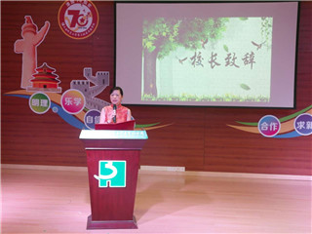
作者：陆志文
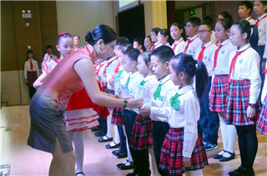
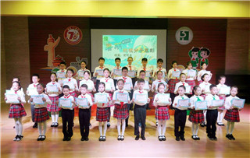
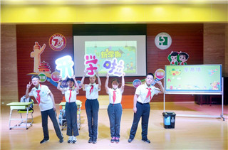
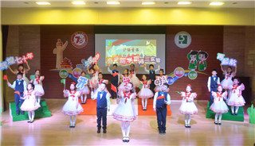
金秋九月，祖国70华诞近在眼前，全国中小学生也迎来开学第一天。经过了两个月的暑假，朝气蓬勃的博雅学子重聚于焕然一新美丽的师三校园。2019年9月2日，师三实验2019学年第一学期“辉煌七十年，与国同梦；奋进新学期，师三实验再起航”开学典礼在行知楼四楼小剧场准时召开。
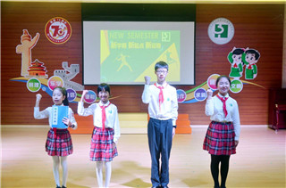
伴随着暑期生活的回顾，贺峥校长为全体学生带来了意重深长的开学致辞。她与同学们回顾了祖国七十年不忘初心，砥砺前行的辉煌成就，并引用习总书记的讲话：“一代人有一代人的长征，一代人有一代人的担当”，勉励同学们刻苦努力，学好本领，与国同梦，肩负责任。在新学期的起点上，贺校长身心和情绪，学习和生活，行为和习惯，向全校师生提出新希望和要求：第一，调整身心，温故知新，从假期生活作息调整到校园学习状态，以认真积极姿态迎接新学期的到来。第二，树立目标，克服困难。把目标视为成功的动力之源，把困难和搓成视为人生的宝贵经历。不断努力，完善自我。第三，健康文明，养成良好习惯。乐于合作探究，勇于创新实践，在活动中发展锻炼自己。贺校长希望同学们“不比聪明比勤奋，不比基础比进步”，努力成长为一位“明理乐学，自信谦和，合作求新、健康文明”的阳光美德少年。
︽︾︽︾︽︾︽︾︽︾︽︾︽︾︽︾︽︾︽︾︽︾︽︾︽︾︽︾︽︾︽︾︽︾︽︾︽︾︽︾︽︾︽︾︽
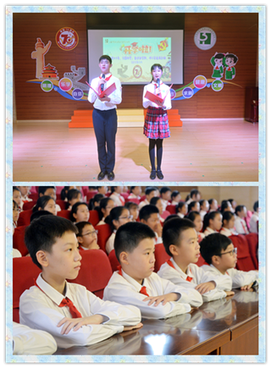
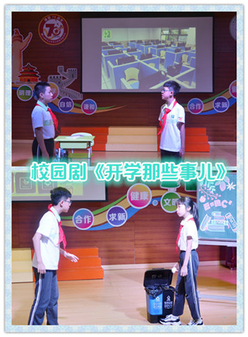
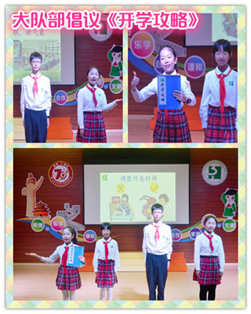
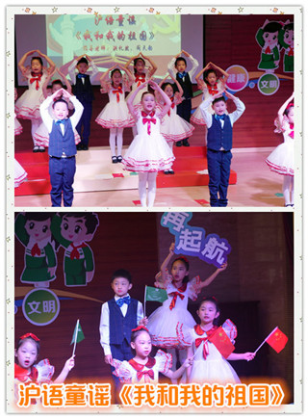
来自于校沪语社团同学们表演了沪语童谣《我和我的祖国》，悦耳的沪语童声表达着师三学子对党和祖国的热爱与敬意。校戏剧社团同学们表演了小品《开学那些事》，生动有趣的表演不仅带领同学们感受校园的新变化，还倡导同学们爱护校园优美环境，养成文明习惯。校大队部的董若依、卢洋等同学代表大队提出《开学攻略》的倡议，希望同学们尽快回归校园生活，调整作息，认真学习，文明休息，爱护公物，养成良好日常行为规范。开学典礼上，学校还表彰了170位优秀暑期活动积极分子，他们在暑假期间积极参加社区和学校的活动，坚持锻炼，孝敬长辈，踏实学习，贺峥校长亲自向获奖学生代表颁发奖状。
新学期、新校园、新起点，新征程，师三学子将以实际行动践行“厚德”、“博学”、“尚美”、“笃行”的八字校训，努力成为一名博学多才、雅行笃志的博雅少年，共同续写师三绚丽新篇章。

︽︾︽︾︽︾︽︾︽︾︽︾︽︾︽︾︽︾︽︾︽︾︽︾︽︾︽︾︽︾︽︾︽︾︽︾︽︾︽︾︽︾︽︾︽
工会风采
走进社区馨空间 焕发师三新活力
——2019年师三实验庆祝第35个教师节活动纪实
作者：李雯
为了庆祝第35个教师节，2019年9月6日周五下午，师三实验学校的全体教职员工在学校工会组织下，在校领导的带领之下，分两批参观漕河泾街道“馨空间”党建服
︽︾︽︾︽︾︽︾︽︾︽︾︽︾︽︾︽︾︽︾︽︾︽︾︽︾︽︾︽︾︽︾︽︾︽︾︽︾︽︾︽︾︽︾︽
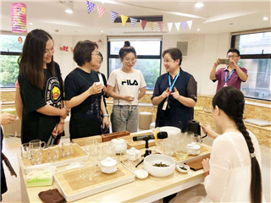
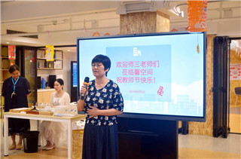
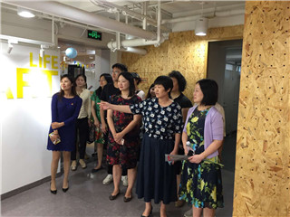
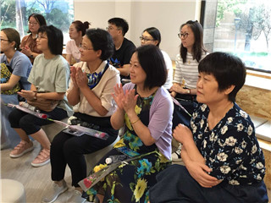
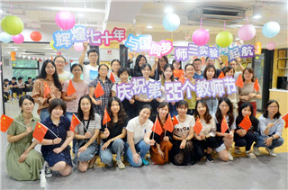
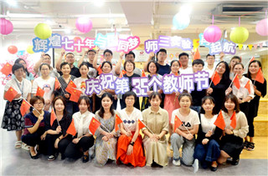
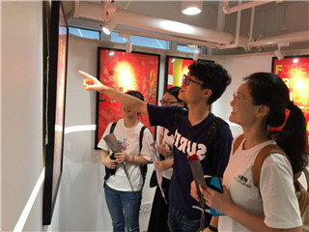
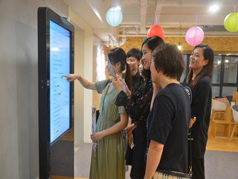
务分中心。
一进入“馨空间”，师三实验的教师们就收到了一份惊喜，人手一支的康乃馨凝聚着浓浓的节日祝福。漕河泾街道党工委刘艳芬副书记首先向师三实验的教师们进行了介绍：“馨空间是对做好党建引领下的公租房治理的一项创新尝试，旨在为社区居民、馨逸公寓公租房小区的租户以及周边的区域单位、企业白领等人群提供党建活动、文化休闲、社群培育等各类服务”。在她的引导下，师三实验的老师们沿着弯弯曲曲别具一格的活动空间一路参观下去，连贯通透的艺术湾正展示着庆祝建国70周年的学生作品艺术展，阶梯状的沙龙小岛提供了休闲阅读的空间，多间独立空间是可以头脑风暴的讨论小屋……多样的区域彼此开放融合又独树一帜。教师们还在馨逸客厅里品尝了香茗，观看了“馨空间”建立以来所展开的一系列活动的回顾介绍。社区活动中心提供了优质的软硬件，为周边社区居民打造了寄景于乐的城市生活衍生空间，营造了共建联建新平台。
这次别开生面的教师节活动得到了师三实验学校教师们的喜爱，大家纷纷表示愿意来这个温馨有趣欢乐的空间参与各项文化活动。师三实验学校的校领导们也表示今后会加强与社区活动平台的积极联动，为师生们提供丰富的精神文化生活阵地，因为这与师三实验的办校理念不谋而合。博雅校园文化的营造，有利于建设充满活力的教师团队；温暖的学校集体氛围，有利于培养出有温度的教师队伍。
︽︾︽︾︽︾︽︾︽︾︽︾︽︾︽︾︽︾︽︾︽︾︽︾︽︾︽︾︽︾︽︾︽︾︽︾︽︾︽︾︽︾︽︾︽
队伍建设
凝聚团队合力，强化研修效力，促进课程发展
——记2019学年第一学期stem+创智项目组第一次工作会议
作者：袁侃
9月4日下午，师三实验学校在行政楼三楼创新教室召开主题为“凝聚团队合力，强化研修效力，促进课程发展”的2019学年第一学期STEM+创智课程组会议，蒋海英副校长、STEM+创智课程项目组顾问王建琴老师、教科研负责人李雯老师以及全体STEM+创智课程教师参与本次会议。会议由STEM+创智项目组副组长刘雨辰老师主持。
会议伊始，刘雨辰老师介绍2019学年第一学期STEM+创智项目组工作计划，强调要重视教学常规，加强课前、课中与课后的管理，希望创智组教师继续在课程和教学上，体现创智课堂的特点并重视教学反馈，做好过程性评价，体现课堂的活力与灵动。
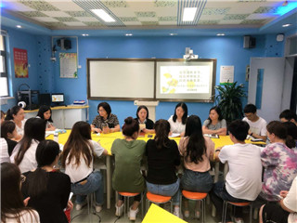
随后，STEM+创智课程项目组顾问王建琴老师对创智组建设进行指导建议，希望教师们不断加强课程内容的二次开发，提升课程内容的广度与深度，研究课堂教学方式，完善课程设计和评价，提升课程品质。
教科研负责人李雯老师对创智组的发展提出建议。她认为下阶段创智组应该做到从有到优，加强阶段教学的总结反思，做好课程资料收集工作，打造成熟的STEM+课程。
最后，蒋海英副校长对创智组的教师们提出本学期工作重点：一是优化教案，在上学期教案模板培训的基础上，不断修改和完善原有教案；二是加强备课组活动，做到定时定点定内容，特别是做好传帮带工作、带好新进教师，不断夯实自身专业素养，提升跨学科教学能力。三是提升课堂有效性、重点关注创智课程活动的益智性和手脑结合的实效性，给学生提供丰富多样的学习工具，让学生在学中玩、玩中学。
通过创智组第一次工作会议，全体STEM+创智组教师们将在立足创智课程的基础上，凝心聚力、合作学习、努力探索，与“博雅”校本课程群共同成长，为促进学校的队伍建设和校本课程发展而不断努力。

︽︾︽︾︽︾︽︾︽︾︽︾︽︾︽︾︽︾︽︾︽︾︽︾︽︾︽︾︽︾︽︾︽︾︽︾︽︾︽︾︽︾︽︾︽
握一支粉笔 站三尺讲台 青蓝薪火相传
——记2019学年第一学期师徒带教结对会
作者：徐文
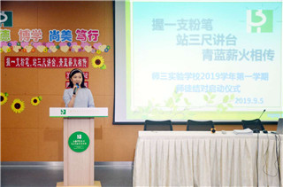
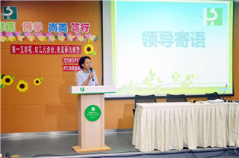
为促进师徒带教工作的展开，师三实验学校于9月5日在一楼多媒体教室召开主题为“握一支粉笔、站三尺讲台、青蓝薪火相传”2019学年第一学期师徒带教结对启动仪式。副校长童灵窕和金惠红、相关职能部门以及结对师徒们参加了本次会议。
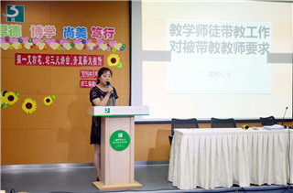
卫顺贤老师作为教学徒弟代表发言，她发言的主题是“携手同行共进步，师徒带教齐成长”，卫老师分享了一名新进教师在课堂教学、备课组研修、班主任工作和暑期新教师培训等方面的学习收获。朱王燕妮老师作为德育徒弟的代表以“从细节出发 ，助规范成长”为题做交流发言。朱老师工作三年来取得了长足的进步，今年承担了班主任工作的重任，她的进步离不开带教师父的悉心指导，也得益于学校组织分层分类各项标规的培训。
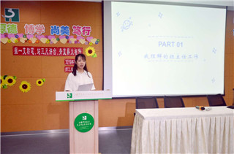
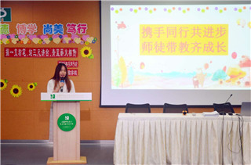
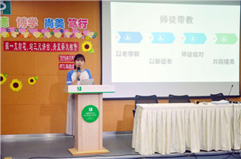
吴佳蕾老师作为一名刚从徒弟成长起来的“小师父”，基于自己的成长经历给青年教师们提出了诚恳的建议，即：虚心学习，提高自己；学会积累，充实自己；互助相长，切磋提升；加强研究，勤于记录。吴老师代表师父们郑重承诺，认真履行带教师父职责，指导督促徒弟在各方面能高质量完成。尽自己所能，毫无保留的传授给徒弟。
教导处刘叶萍老师以备课、上课、作业批改、测试、辅导等“教学五环节”为核心，提出教学带教的具体要求。她要求青年教师们课前认真准备教案，课后及时与师傅沟通，在每节课后进行教学反思，在师傅的指导下不断改进教学行为，提升教学技能。
︽︾︽︾︽︾︽︾︽︾︽︾︽︾︽︾︽︾︽︾︽︾︽︾︽︾︽︾︽︾︽︾︽︾︽︾︽︾︽︾︽︾︽︾︽
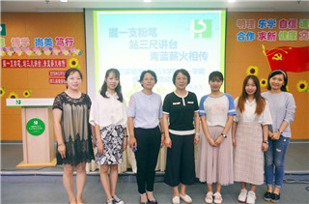
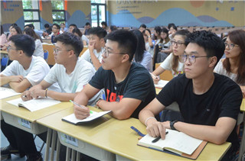
最后，童灵窕副校长寄语青年教师。她希望青年教师们能够严格落实教学和德育部门的具体要求，对待工作全身心投入。在工作中多一份“专心、虚心、责任心”，牢记“重基础、强标规”的工作要点，为早日成为一名符合师三标准的青年教师而不懈努力。
师徒带教是师三实验学校师资培养和发展的重点工作，传帮带的机制能有效加强师资队伍建设、促进教师专业化发展、提升德育管理能力、帮助职初教师尽快适应教育环境，成功进行角色转换。同时，通过师徒带教平台，促进新老教师间的教学相长、智慧共享，青蓝携手，薪火相传。

规范促进教育质量 责任提升教师素养
——记师三实验2019学年第一学期理论中心组第二次学习会
作者：袁侃
9月20日上午，师三实验学校组织开展了理论中心组学习，全体校级班子、中层行政和所有在各职能部门跟岗挂职的中心组成员参加了此次学习与交流。
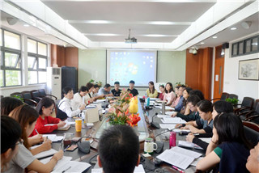
为进一步规范学生课间文明休息，提高低龄段学生课间和午间活动的安全性和益智趣味性。今年暑假，师三实验在小学部一楼和二楼走廊布置了乐高墙和涂鸦墙。在理论中心组学习上，政教处挂职的袁侃老师通过一段乐高墙和涂鸦墙的规范化使用视频，详细介绍一、二年级的乐高墙与涂鸦墙的游戏使用规则，在课间和午间文明游戏规范化标准下，学生能够有序的开展课间有益游戏活动，从乐高积木和涂鸦活动中培养创新思维，激发学习兴趣，同时又确保学生课间和午间的文明休息。
刘雨辰老师在会上分享了她在徐汇区第四期人工智能教师培训中的收获。她从人工智能的定义、发展历史及应用现状几方面交流了对人工智能的认识，并列举了人工智能的发展可能对教育产生的影响。随着大数据和人工智能技术的推进，信息技术与教育教学的融合与创新是大势所趋，学校教育必须紧跟教育技术革新的步伐，教育才会更有质量和效率，学生培养才能更符合时代要求。伴随人工智能时代到来，学校要在博雅课程
︽︾︽︾︽︾︽︾︽︾︽︾︽︾︽︾︽︾︽︾︽︾︽︾︽︾︽︾︽︾︽︾︽︾︽︾︽︾︽︾︽︾︽︾︽
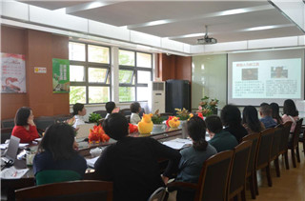
的建设上做出更大的努力花更多的精力，不断创设更多的优质课程与活动来培养和提高学生的核心素养以应对充满“变数”的世界。
师三实验学校以理论学习、自我修炼、智慧分享、自主发展为途径，提高管理队伍的工作执行力和对于未来教育的思考力。作为建设学习型管理团队的重要抓手之一，学校也将继续加强队伍建设提高境界和格局，建立一流学习型教师团队，打造一流的博雅教育。

学习教育新政 提升办学品质
——记师三实验2019学年第一学期理论中心组第三次学习会
作者：张舒
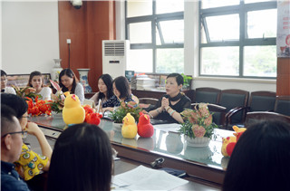
9月27日上午，师三实验学校组织开展了理论中心组学习，教务主任瞿海瑛老师、教导处张舒老师、政教处陈萌迪老师分别导读了《本市落实义务教育阶段学生减负增效工作实施意见》、《上海市加强义务教育学校作业管理措施》、《上海市初中学生社会实践管理工作实施办法》等三篇文章。校级班子、中层行政和所有在各职能部门跟岗挂职的中心组成员参加了此次学习与交流。
瞿海瑛老师对上海市教育委员会等九部门联合印发的《本市落实义务教育阶段学生减负增效工作实施意见》进行了解读。《实施意见》强调从学校管理、教学研究、教师专业素质、作业管理、家庭教育指导等方面，通过增强教育教学效益实现减轻学生过重的课业负担；《实施意见》还强调减负工作要从优化课程、提高质量、规范校外培训机构、科学评价考试、家庭社会协同等方面进行综合减负。减负增效实施意见的出台，旨在落实国家基础教育重
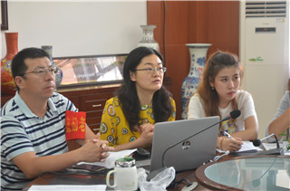
大改革部署，解决当前义务教育重难点问题，促进学生全面而有个性发展。
张舒老师对《上海市加强义务教育学校作业管理措施》进行了解读。《作业管理措施》从加强学校管理、优化指导意见、强化区域管理三个方面阐述了加强义务教育阶段学校作业管理的具体措施。《作业管理措施》要求学校完善管理制度、规范作业来源、

︽︾︽︾︽︾︽︾︽︾︽︾︽︾︽︾︽︾︽︾︽︾︽︾︽︾︽︾︽︾︽︾︽︾︽︾︽︾︽︾︽︾︽︾︽
科学设计作业、合理布置作业、统筹作业总量、有效评价反馈和正确引导家长。《作业管理措施》的出台，细化了《本市落实义务教育阶段学生减负增效工作实施意见》中关于作业管理的要求，也给义务教育学校明确了作业管理的重点，提升作业管理实效，将减负增效落到实处。
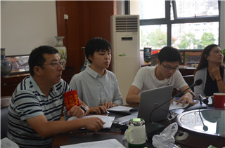
陈萌迪老师对《上海市初中学生社会实践管理工作实施办法》进行了解读。陈老师重点介绍了在社会实践过程中要做到“坚持价值导向”、“注重统筹兼顾”、“注重客观真实”和“注重公平公正”四项基本原则。根据教学计划，从社会考察、公益劳动、职业体验及安全实训四方面，妥善安排好初中阶段272课时的社会实践内容。注重实践育人，使学生在社会的大环境下增长知识见识，增强综合素质，成为德智体美劳全面发展的社会主义建设者和接班人。
贺峥校长在总结时强调，在教育教学管理中，要加强家校配合，利用家长学校、家委会、家校微信群、家访等家校沟通的途径帮助家长形成科学的育儿观与成才观，着力关注学生心理健康和自主学习能力的发展。在作业管理中，要从备课组入手，统筹作业总量，科学设计作业，将作业管理落到实处。
通过定期开展理论中心组学习，师三实验学校以理论学习、自我修炼、智慧分享、自主发展为途径，提高管理队伍工作的执行力和对于未来教育的思考力。作为建设学习型管理团队的重要抓手之一，学校也将继续加强队伍建设提高境界和格局，建立一流学习型教师团队，打造一流的博雅教育。

拓宽视野，促队伍建设与发展
——记中青年骨干教师中心组开班暨第一次理论学习交流会
作者：刘雨辰
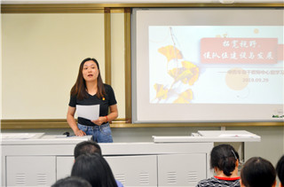
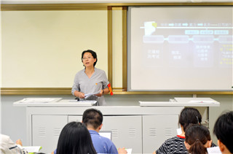
为引领中青年教师成长，加强校中青年骨干教师队伍建设，9月29日下午，师三实
验学校在行知楼一楼微格教室召开主题为“拓宽视野，促队伍建设与发展”的校中青年骨干教师中心组学习。本次

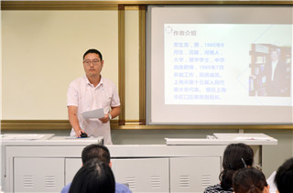
︽︾︽︾︽︾︽︾︽︾︽︾︽︾︽︾︽︾︽︾︽︾︽︾︽︾︽︾︽︾︽︾︽︾︽︾︽︾︽︾︽︾︽︾︽学习由人事主任胡艳晖老师主持，蒋海英副校长、童灵窕副书记及全体校中青年骨干教师参加。
开班仪式上，胡老师首先介绍了本学期中青年骨干教师中心组学习活动的具体安排，并指出，学校为促进教师理论学习和专业化发展，搭建了多渠道全方位的学习平台，中心组也将在学习理论知识的基础上，组织外出实践考察，拓展视野，更好地提升自己，将理论学习和工作实践相结合，为推进学校的教育教学工作打下扎实基础。
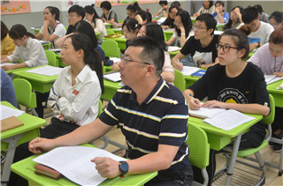
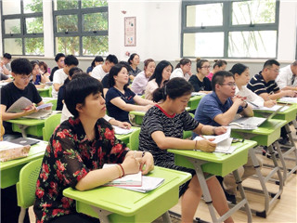
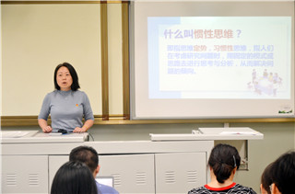
随后，蒋海英副校长、童灵窕副书记、六年级年级组长、未保老师闻晓峰对本次理论学习的文章进行导读。闻晓峰老师在导读教育专家常生龙的《教师要永远保持教育的新鲜度》一文时说到，保持教育“新鲜度”就是要加强专业素养、提升学生的课堂参与度、不断变换教育教学模式和角度、养成良好的学习习惯。他强调只有教师的教育教学永葆新鲜，他的课堂才会一直充满吸引力。《试论核心素养的课程意义》，是华东师范大学课程与教学研究所所长崔允漷教授在第15届上海国际课程论坛上所做的报告，童灵窕副书记在导读时首先归纳了文章的主要内容，包含：什么叫“核心素养”? 核心素养如何与课程发生关联？课程怎么做?随后她归纳并提炼了崔教授的观点：“素养”包含三个重要方面：关键能力、必备品格、价值观念。她指出：作为教育工作者，都要为学生、为未来而努力，做好撑渡人，驾驶教育这条船，将孩子们送到幸福的彼岸。蒋海英副校长为老师们分享导读了《你最大的敌人，是惯性思维》一文，她首先阐释了惯性思维的含义并解释了其形成的原因，并结合德育工作反思分析了惯性思维对工作生活的影响。她指出打破惯性思维不仅要解放思想，还要掌握方法。只有提高对现有惯性思维利弊的甄别能力，才有利于开拓视野、活跃思路、丰富眼界。
最后，蒋副校长会上向中青年骨干教师们提出几点期望。她希望每位老师能继续加强自己的专业素养，保持教育的新鲜度，在日常教学中关注学生核心素养的培养，在工作中不断学习、不断反思、打破惯性思维，并借助团队学习与外出考察的机会，打开眼

︽︾︽︾︽︾︽︾︽︾︽︾︽︾︽︾︽︾︽︾︽︾︽︾︽︾︽︾︽︾︽︾︽︾︽︾︽︾︽︾︽︾︽︾︽界，开阔思路，形成正确的价值观，努力成为一个反思型的学习者，与师三实验学校共同成长。
从注重弘扬理想信念的青年教师读书班，到专注于提升教师专业素养的教学恳谈会，再到社会考察和理论相结合致力于提升教师自身修养的骨干中心组学习，师三实验致力于为年轻教师搭建自我修炼、学习、交流、分享的各类平台，引导青年教师树立正确的价值观，营造积极、向上的学习氛围。对于青年教师，每一次的学习都是一次营养的汲取与思想的升华，相信中心组的全体成员一定能满怀教育情怀，不断学习，提高境界和格局，对标一流，在积极实践“博雅”教育理念的道路上，不断开拓，勇于进取，砥砺前行。

︽︾︽︾︽︾︽︾︽︾︽︾︽︾︽︾︽︾︽︾︽︾︽︾︽︾︽︾︽︾︽︾︽︾︽︾︽︾︽︾︽︾︽︾︽
教学教研
对标一流，有效执行，优化整合，校本化实施
——记师三实验国本课程项目组工作会议
作者：张舒
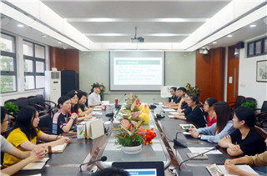
为进一步探索国家课程校本化实施的有效途径，师三实验学校于开学初召开了国本课程项目组工作会议。项目组部分备课组长作为代表，汇报交流了不同课程的教学内容、课程特色和实施情况，贺峥校长参加了此次会议并进行了工作指导。
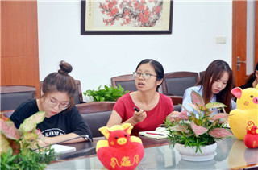
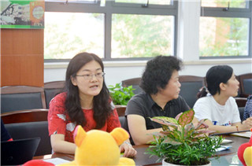
国学课程组的李颖之老师介绍了一、二、三年级《弟子规》、《三字经》、《千字文》课程所采用的“诵读化、故事化、情境化、故事化、生活化”的教学方式，通过读、背、演的学习体验和多元评价，使学生在中华传统文化的熏陶中形成“仁、义、诚、敬、孝”的道德情操，奠定一定的国学学习基础。
数学思维课程组的王雯青老师分享了三、四、五年级思维探究课程的实施情况。三个备课组以课标和教材的知识体系为依据，将培养数感、应用训练、几何探究、逻辑推理确立为四大教学模块，并根据学情实施分层教学，通
︽︾︽︾︽︾︽︾︽︾︽︾︽︾︽︾︽︾︽︾︽︾︽︾︽︾︽︾︽︾︽︾︽︾︽︾︽︾︽︾︽︾︽︾︽
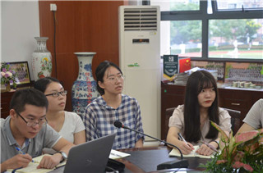
过数学思维方法的训练提升学生的高阶思维能力。
SBS课程组的杨宜鸣老师介绍了六、七、八年级对牛津英语和SBS两套教材进行有效统整的举措和思考。各备课组制定分段目标，以话题为线索，通过SBS教材的词汇补充、句型巩固和语篇输入， 提高学生的语用能力。
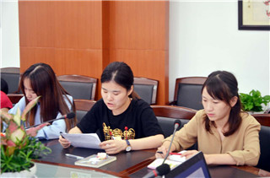
语文学科骨干顾臻贤老师分享了六七年级实验课程实施的情况。六年级语文实验课程对接中考要求，以文言文阅读、现代文阅读和写作等重难点为主要教学内容，帮助初中起始年段的学生积累常用的文言实词和文学常识，落实篇章阅读的基本素养，并拓展思维容量。
随后，教导处瞿海瑛老师对国本课程的推进与落实提出了进一步的要求。她希望各个课程组始终对标一流，立足核心素养的培养；基于校情、学情和实践经验，不断调整和优化课程内容；教考一致，加强过程性评价和阶段性考核；形成序列化的校本读本和学习资料包。
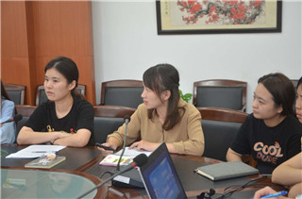
最后，贺峥校长对国家课程校本化的实施工作进行了指导。她指出，国家课程校本化实施是学校课程建设从外延走向内涵的质的飞跃，是课程核心竞争力的体现。她充分肯定了各个课程组集体备课、抱团取暖的合作研讨方式，充分肯定了国本课程自实施以来取得的质效。她总结了国家课程校本化实施的三个着力点，即“基于需求、基于问题和基于实效”，国本课程要坚持需求导向，对标国家课程和师三标准，落实课程目标，同时在教学中基于问题坚持反思教学，通过经常性拾遗补缺，通过解决课堂教学的目标达成度。不断加强优化教材，整合教学内容，强化分层递进，提升国本课程的有效执行力。最后，她勉励青年教师要将国本课程的开发与实施当作学习、交流、分享、提升的平台，和学生共成长，与课程共发展。
师三实验学校高度重视国家课程的有效执行、优化整合和校本化实施。学校将基于校情和学情，继续对标一流深入探索国家课程校本化实施的有效途径，引领教师转变课程理念和教学模式，从而推动学校课程与教学改革的进程。

︽︾︽︾︽︾︽︾︽︾︽︾︽︾︽︾︽︾︽︾︽︾︽︾︽︾︽︾︽︾︽︾︽︾︽︾︽︾︽︾︽︾︽︾︽
校园新貌
不忘初心、“方”得始终
——记师三实验第22届“博乐雅健”校园体育节专题讲座
作者：袁侃、陆志文
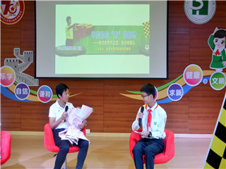
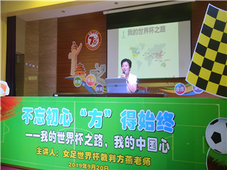
2019年9月20日，女足国际级裁判员方燕老师受邀来到师三实验，对全校学生进行了《不忘初心、“方”得始终——我的世界杯之路，我的中国心》专题讲座，为第22届“博乐雅健”校园体育节增添一抹亮色。
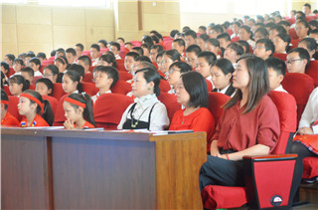
首先，通过一段央视的专访视频，同学们了解到方燕老师辉煌的足球裁判履历。其中，她连续执法两届女足世界杯，更是创下了国内足球裁判界的记录，方老师也将这些精彩的执法经历和生动的足球故事与师三实验的同学们一一分享。

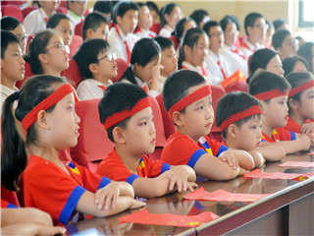

讲座伊始，方燕老师首先回顾了自己的近20年的裁判生涯。从三级到国际级裁判的十年五次跨越，从中国到全球18国的足球裁判之旅，从阿尔加夫杯到女足世界杯的执法历练，方燕老师以自身的成长之路，告诉同学们要坚持学习与思考，才能帮助自己不断超越，实现梦想。随后，方燕老师通过一份日常作息表和体能训练表，与同学们分享了一位国际级裁判一天的生活。紧张的工作学习节奏、忙碌的执法行程和每日打卡的锻炼任务，令同学们惊叹不已，认识到成功背后是坚持不懈的付出和自律的人生态度。最后，方燕老师通过一段激动人心的视频带领同学们再次感受精彩的女足世界杯，并回忆了作为中国籍裁判在世界杯舞台上的深切感受：当国歌响起，当中国女足登场，激励着每一位中国体育人，更唤醒了每一个中国人的民族自豪感。他乡思故里，尤显爱国心，方燕老师寄语同学们践行社会主义核心观，爱国荣校，以身为师三学子为荣，不断努力，成为一名优秀的世
︽︾︽︾︽︾︽︾︽︾︽︾︽︾︽︾︽︾︽︾︽︾︽︾︽︾︽︾︽︾︽︾︽︾︽︾︽︾︽︾︽︾︽︾︽
界公民。方燕老师精彩的讲座，不仅令同学们大开眼界，也收获一群“粉丝”。大队部的同学们收集了来自于各年级的同学们的问题，方老师一一解答，更与同学们亲切合影，为第22届“博乐雅健”校园体育节留下精彩的注脚。
“70载华彩乐章，22届博雅旋律”，精彩的体育节讲座让全校学生更加理解团结合作、努力进取、活力四射、健康快乐的校园体育节精神。每一位师三学子在“博雅”教育理念下，健康成长、全面发展，成为一名优秀和充满活力的博雅少年。

不比聪明比勤奋，不比基础比进步
——记师三实验九年级家长会
作者：吴珍英
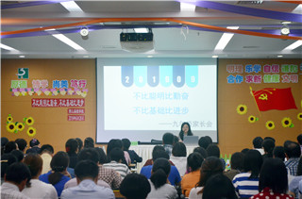
为了帮助九年级学生尽快适应毕业班生活，师三实验学校于9月26日晚，在学校省身楼多媒体教室召开了本学期第一次九年级家长会。本次会议的主题为“不比聪明比勤奋，不比基础比进步”，旨在促进家校合作，为毕业班的学生铺就成长的道路。贺峥校长全程参加大会，指导毕业班各项工作。
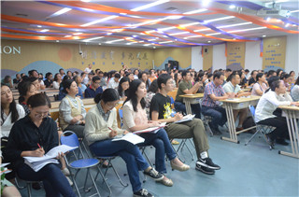
会议伊始，各学科备课组针对九年级学生9月质量评估的情况进行了反馈和指导。各科备课组长仔细分析了学情，让家长充分了解学生的学习现状，并强调了基础积累和纠错在学习中的重要性，强调了端正学习态度、养成良好的学习习惯、总结学习方法的必要性，希望家长能在了解各学科的学习要求后积极配合，更好地促进孩子的成长。体育备课组长胡老师对学生的体能测试进行了细致地分析，希望家长能帮助学生克服畏难情绪，合理进行体育选项，适度开展体能训练。
随后，教务主任瞿老师就中考命题的特点进行了分析，强调了重视基础的重要性，并用数据呈现、图片对比的形式对学生暑假作业的完成情况和近阶段的学习态度进行了反馈与分析。她指出，学生在听课、作业、订正等方面的学习态度存在一定差异，而非智力因素在初三阶段起到决定性作用。她强调，家长的督促检查、监控分析和正面引导能为孩子的毕业班学习起到助推作用。她希望家校能紧密合作，形成有效的合力，从而实现一流的教育教学质量。
会后，家长们进入到各班教室，与任课老师们进行了面对面的交流，更深入地了解
︽︾︽︾︽︾︽︾︽︾︽︾︽︾︽︾︽︾︽︾︽︾︽︾︽︾︽︾︽︾︽︾︽︾︽︾︽︾︽︾︽︾︽︾︽
学生在校的学习、生活情况。在教师和家长们的真诚沟通下，家校达成共识，携手合作，努力让每一位孩子以勤奋的学习态度和科学的学习方法，在升学之路上不断进步。
︽︾︽︾︽︾︽︾︽︾︽︾︽︾︽︾︽︾︽︾︽︾︽︾︽︾︽︾︽︾︽︾︽︾︽︾︽︾︽︾︽︾︽︾︽
学生园地
养成良好习惯，走好中学第一步
——记六年级9月年级大会
作者：陆亦晨
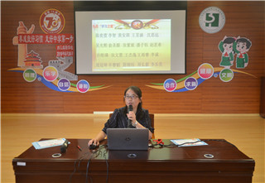
9月24日，全体六年级学生召开了本学期以来的第一次年级大会，本次年级大会的主题是“养成良好习惯，走好中学第一步”，分管副校长蒋海英莅临参加大会。
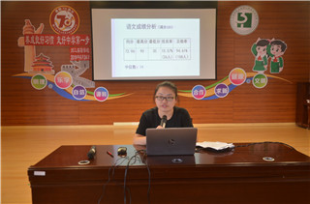
首先，大会宣布了“九月学习之星”的名单，蒋海英副校长、年级组长闻晓峰老师、马晓婕老师共同为他们颁奖并合影留念，大会表彰是鼓舞其他同学以他们为榜样，激励全体同学在下次的考试中取得佳绩。
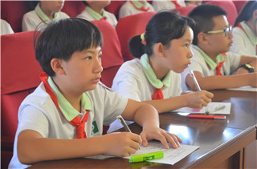
随后，语、数、英三科的备课组长依次对九月份的质量评估情况做了质量分析。语文备课组许婷君老师强调了要强化训练课外说明文和课外文言文，提醒学生提高课堂效率，避免错题再错。数学备课组朱双瑜老师指出，数学成绩的两极分化比较严重，要求学生重视计算和答题规范，在考试时应反复检查等。英语备课组马晓婕老师指出，首字母填空、默写失分、基础知识部分失分较为严重，并针对这些问题给出了坚持每天听和背诵，多做课外阅读，看英文报等英语学习的建议。
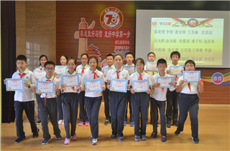
年级副组长马晓婕老师就开学以来六年级学生的行规进行总结，表扬了同学们在出操整齐，节约粮食等方面的表现，也指出了一些不足之处，如课间文明休息有待改进。希望六年级同学能够端正态度，自我约束，自我要求，养成良好习惯，展现出六年级同学应有的青春朝气、健康文明的精神面貌。最后马老师就将要进行的校园运动会对同学们进行了动员，要求同学们展现出自己的良好风貌，并预祝同学们在赛场上取得佳绩。
最后蒋副校长对六年级学生提出殷切期望。她提出了
︽︾︽︾︽︾︽︾︽︾︽︾︽︾︽︾︽︾︽︾︽︾︽︾︽︾︽︾︽︾︽︾︽︾︽︾︽︾︽︾︽︾︽︾︽
四点要求，即树立一种信心：相信我能我行；倡导一种学风：认真向上；培养一种习惯，自觉学习；营造一种氛围：文明有序的环境。
本次年级大会让同学们进一步明确了初中学生在校园中的规则和习惯的要求，对照师三标规，反思如何在以后的学习生活中培养良好的行为规范，提升学习和生活等各方面的能力，争做明理乐学、自信谦和、合作求新、健康文明的博雅师三学子。

努力，做更优秀的自己
——记七年级9月学生大会
作者：杨宜鸣
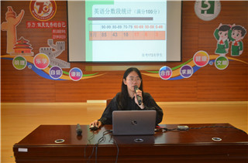
9月26日中午，师三实验七年级师生在小剧场召开了学生大会，主题为“努力，做更优秀的自己”。会议由年级副组长杨宜鸣老师主持，童灵窕书记也莅临参加大会。
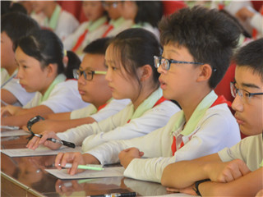
会议伊始，语数英备课组长就此次的9月质量评估进行了图文并茂的质量分析，并给出下阶段的学习建议。语文张舒老师通过数据统计和卷面分析，强调语文学习必须重视答题的要点和程式，并且现在要具备大语文概念，增加自己的知识广度，注意时事观察。数学凤矫老师指出数学学习要注意掌握清晰的解题过程，培养自己在解决规律性数学问题上的能力。英语杨宜鸣老师强调英语阅读能力培养的重要性，希望同学们认真掌握阅读方法，积累词句，改善不理解文意及表达不清的状况。童书记表彰了在本次质量评估中表现优异的同学，鼓舞其他同学向他们学习。
童书记在大会上肯定了七年级同学们的进步，各班都有很大的改变，更加成熟。接着，童书记向同学们提出了三点要求：注重倾听，无论课上还是课后，都要倾听老师的教诲和建议；遵守规则，无论是学习还是生活，希望同学能够一步一个脚印；刻苦努力，付出才会有收获。
杨老师随后与同学们一起探讨了如何努力成为更优秀的自己。通过回顾之前的体育节讲座，同学们总结了讲座嘉宾，世界杯足球裁判方燕老师的性格品质，即勤奋努力、踏实好学、自信谦和。大家一致认为只有做到这几点，才能对自己有更高的要求并且能
不断鞭策自己提高。最后，杨老师提出希望全年级在行为习惯和学习习惯上也能达到师三标准，以优秀同学为榜样，听从老师的教诲，成为真正的博雅学子。
︽︾︽︾︽︾︽︾︽︾︽︾︽︾︽︾︽︾︽︾︽︾︽︾︽︾︽︾︽︾︽︾︽︾︽︾︽︾︽︾︽︾︽︾︽
最后，杨老师希望七年级同学能够端正态度，以学习为重，在本学期养成良好的学习习惯，为八九年级的学习打下良好的基础，努力做到更好。

改变在今天，收获在明天
——记八年级9月学生大会
作者：李婷
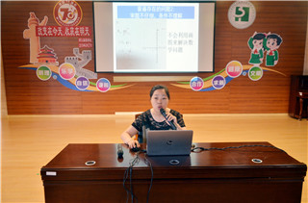
9月27日下午，八年级全体学生在行知楼四楼小剧场召开了主题为“改变在今天，收获在明天”的年级大会。会议由年级组长桂宛琪老师主持。
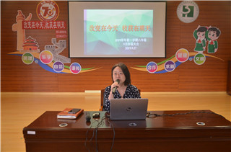
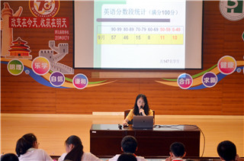
会议伊始，各科备课组长就9月月质量评估进行了反馈，对同学们进入八年级的学习提出了新的要求，同时也给予了一些可行性建议。语文备课组长张舒老师要求同学们圈画题干，并强调语文是一门融汇的学科，要学好语文，其它学科也不能逊色。数学备课组长刘叶萍老师要求同学们反思数学学习上的惰性思想，养成仔细认真的答题习惯。英语备课组长姚杨老师给大家下阶段的建议是上课会听课，特别强调了“会”指的是积极动脑，认真做笔记。物理备课组长陆雯寅老师希望同学们用自己感兴趣的方式学习物理，构筑扎实的物理知识网。各科老师都强调了圈画习惯、预复习的习惯、错题订正的重要性，相信同学们一定会在后阶段的学习中加倍努力，善用方法，提高学习效能。
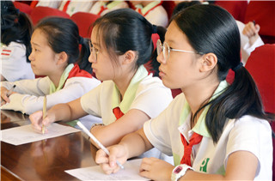
接着，桂老师以一部动画片的内容切入“改变”的话题，肯定了开学至今同学们在学习态度和学习习惯上的一些积极改变，采访八（3）班的章效闻同学，让他谈谈是什么原因促使他近两年有了较大改变、进步很大，表彰了此次月质量评估中成绩名列前茅及取得进步的同学，希望年级越来越多的同学向他们学习，不断进步。
最后，蒋海英副校长向八年级同学提了两点要求：一是为自己制定明确的目标，为两年后的中考奠定良好的基础。二是端正学习态度，以高标准严要求对待学习，有了良好的态度，目标才可能实现。她
︽︾︽︾︽︾︽︾︽︾︽︾︽︾︽︾︽︾︽︾︽︾︽︾︽︾︽︾︽︾︽︾︽︾︽︾︽︾︽︾︽︾︽︾︽
以习总书记“幸福是奋斗出来的”作总结，劝勉八年级准毕业班的同学们努力奋斗。
通过本次年级大会，相信八年级的同学会牢记老师们的期望和要求，积极改变，变得越来越优秀，成为“明理乐学、自信谦和”的师三博雅学子。

不比聪明比勤奋，不比基础比进步
——记九年级9月学生大会
作者：吴珍英
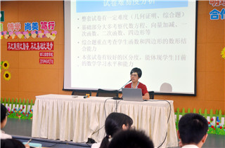
9月27日下午，师三实验全体九年级师生在学校一楼多媒体教室参加了主题为“不比聪明比勤奋，不比基础比进步”的九年级学生大会，会议由年级组长陆雯寅老师主持，教导主任张旭群老师、教务主任瞿海瑛老师出席本次大会。
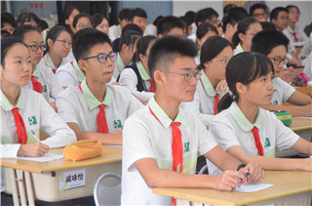
会上，陆老师首先宣读了在9月质量评估中成绩优异和进步明显的学生名单，以此激励九年级学生再接再厉，不断进取。接着各科备课组长仔细分析了此次质量监控中出现的一些问题并提出了相应的改进措施和后续努力的方向。各备课组长都强调了端正学习态度、养成良好的学习习惯、总结学习方法的必要性，并要求同学们重视语文、英语中的基础背默和规范答题，重视数学、物理和化学学科中的错题订正和错误归因。体育备课组长胡老师针对学生在体育运动中出现的畏难情绪提出了建设性的建议，并对体育选项进行了指导。
最后，瞿老师就九年级学生如何调整目前的学习状态提出了明确的要求。她通过对比不同学生的课堂笔记、课后作业的完成情况和订正的质量，强调了初三阶段学习态度的重要性，让学生从强烈的图文对比中找到努力的方向。“九年级是艰苦的一年，但是从来比的不是聪明，而是你勤奋了吗？九年级是收获的一年，但是从来比的不是基础，而是今天你进步了吗？”
本次年级大会旨在帮助学生正确审视自己的学习现状，明确学习目标和要求，端正学习态度，进一步树立自信，为自我提升做好充分准备。

师三实验 第一二九期 每月通讯

